ПУБЛИЧНЫЙ ОТЧЁТ

Чайковской городской территориальной организации
Профсоюза работников образования

за 2019 г.

Дорогие друзья!

2019 год для нашей организации был очень значимым.
Мы провели на достойном уровне отчётно-выборную кампанию.
Это был год 100-летия краевой организации Профсоюза.
2019й год – год отчетов и выборов.
Во всех первичных профсоюзных организациях прошли отчетно-выборные собрания. В ходе кампании произошла и смена председателей первичных организаций. Завершилась отчетно-выборная кампания XVII отчетно-выборной конференцией Чайковского городского округа.
За прошедший период профсоюзными организациями всех уровней сделано немало.
Отчёты и выборы – это особая кампания, мы должны использовать её для укрепления организации, информирования всех членов профсоюза, обновления и создания новых ресурсов деятельности. Анализируя деятельность профсоюзных организаций, мы должны определить задачи на будущее.
Роль первичных профсоюзных организаций в предстоящий период должна существенно усилиться, т.к. в условиях нормативного финансирования, действия новых систем оплаты труда, полномочия самого учреждения, руководителя значительно расширяются.
А значит, возрастает роль профсоюзного комитета в вопросах регулирования трудовых отношений, оплаты труда, особенно в распределении стимулирующих выплат. Это предписывает и трудовой кодекс.
Чайковская городская территориальная организация уникальна в том смысле, что объединяет членов профсоюза образовательных учреждений города и района.
Но многие воспринимают до сих пор профсоюз как кассу взаимопомощи или как культ- организаторов, распространителей путёвок. К великому сожалению, даже в нашей отрасли, где работают образованные люди, есть такое же представление о профсоюзе. Человек, решившийся экономить на профсоюзах, пользуется теми же льготами, что и члены профсоюза, не задумываясь, что многие законы были инициированы и приняты под большим давлением нашего отраслевого профсоюза.
I Основные направления работы
- Социальная защита
- Социальное партнерство
- Информационная работа
- Кадры и обучение профактива.
- Организационная работа

- Социальная защита
Оплата труда. В этом направлении Управление образования и администрации ОУ стараются выполнять Указы Президента.
Нам тоже, как и всем, необходимо совершенствовать систему оплаты труда внутри фонда оплаты: увеличение базовых окладов, должностных окладов, т.е. гарантированной части заработной платы.
Нам необходимо уходить от «лукавой» средней заработной платы. Горком профсоюза написал письмо о зарплате в Крайком профсоюза, поднял этот вопрос на встрече с министром образования Пермского края Кассиной Раисой Алексеевной. Председатель крайкома профсоюза З. И. Галайда говорила об этом на рабочей группе при обсуждении бюджета на 2020 и последующие годы.
Анализируя заработную плату работников сейчас, хотелось бы, чтобы наши учителя, воспитатели, руководители понимали, что Указы Президента появились не сами по себе, не свалились с неба. Это долгая, кропотливая работа нашего Профсоюза. Сколько телеграмм, писем, расчётных листов было отправлено во все инстанции! Главный двигатель этого вопроса – был и остается Профсоюз работников образования.
Из данных таблицы видно, как мы выполняем Указы Президент по заработной плате:
 | 2019год
 | План | Факт (за 9 месяцев)
Школы (учителя) | 31417 руб. | 31051 руб. | 99%
Школы (все категории работн.) | 27857 руб. | 27234 руб. | 98%
ДОУ | 26428 руб. | 25636,08 руб. | 97%
Дополнительное образование | 31417 руб. | 30382 руб. | 97%
По итогам года планы были даже перевыполнены, т. е. более 100% составили.
Но как складываются эти цифры? Сколько должен сегодня отработать педагог, чтобы получить эту зарплату? Как изощряется руководитель, чтобы найти плановые суммы? Для того, чтобы выполнить Указы Президента, руководителям учреждений приходится проводить оптимизацию.
Когда возникали проблемы с выплатами за классное руководство, коммунальные услуги, приходилось обращаться в Министерство социального развития. В сентябре мы собрали тысячу подписей под обращением в Государственную Думу в поддержку требований Профсоюза по оплате труда.

Охрана труда
Почти во всех учреждениях созданы совместные комиссии по охране труда, избраны уполномоченные по охране труда.
В Управлении образования есть инженер по охране труда, который проводит ежемесячные проверки, организуя обучение руководителей и уполномоченных по Охране труда от профсоюза. Во всех учреждениях, где численность более 50 человек, есть специалист по охране труда. Учреждения могут вернуть некоторые суммы на охрану труда, но, к сожалению, не все это делают.
Оздоровление работников и детей
Оздоровлением работников занимается Горком профсоюза образования, как уполномоченный орган.
Всего за 2019 год работники образования, получили 39 путевок по льготной стоимости. Ежегодно профсоюзу приходится добиваться финансирования санаторно - курортного лечения, так как закон об оздоровлении закончил своё действие в 2019 году.
Помогаем членам профсоюза покупать путевки за 80 % в санаторий «Красный яр» и на курорт «Ключи», «Демидково», «Усть-качка» (20% доплачивает профсоюз, а это 9 тысяч, немало). Заключили договор с ФНПР, и отправляем педагогов с семьями на отдых или лечение по России (г. Ессентуки, г. Кисловодск, г. Адлер), и за границу со скидками.
Детей работников образования оздоравливаем в загородном лагере «Огонёк». Фонд социального страхования 19 лет не занимается оздоровлением взрослых и детей, а занимается только больничными листами.
Правовая работа
Самое серьезное и сложное направление в работе профсоюзной организации. Для анализа ситуации проводим мониторинги и анкетирование работников. Горком профсоюза тесно сотрудничает с юристами Управления образования. Проводим совместное обучение председателей первичных организаций, индивидуальные консультации, выходы в учреждения по жалобам, проверке нормативных документов: особо смотрим коллективные договоры, Положения об оплате труда, по стимулированию, приказы, трудовые договоры, протоколы совещаний.
С помощью главного правового инспектора труда Краевой организации Профсоюза Спицина С. С. подготовлены уведомления о сокращении при объединении учреждений 5 человекам в СОШ с. Сосново и Детский сад «Светлячок» в с. Фоки. С помощью Спицина С. С. подготовлено исковое заявление по присвоению звания «Ветеран труда» председателю первичной профсоюзной организации ДОУ № 27 «Чебурашка» Швецовой Людмиле Анатольевне, также аппеляция в краевой суд по этому же делу. Был проведен семинар 7 ноября 2019 года по теме «Технологии эффективных переговоров председателей при решении различных правовых вопросов» с помощью специалистов Регионального учебного центра, присутствовало 14 человек. Материалы направлены председателям Профсоюза на почту. Работники детского сада № 27 получили компенсацию за задержку заработной платы в январе 2019 года благодаря профсоюзу.
В 2019 году Горком профсоюза проверил 18 коллективных договоров.
Основные замечания по итогам проверки:
- Неправильное оформление титульного листа
- Искажение условий пунктов коллективного договора
- Не предусмотрены отчеты по выполнении КД

Предложения:
- Внести в КД пункт «об обязательном согласовании с профсоюзом учебной нагрузки педагога» (т.к. был в одном учреждении прецедент: изменения тарификации по усмотрению директора).
Следующий этап работы в этом направлении – создание комиссии в учреждениях для ведения коллективных переговоров и работы этих комиссий в период действия КД.
- Социальное партнерство
Наша профсоюзная организация 19.12.2018 г. заключила и зарегистрировала отраслевое Соглашение по установлению условий оплаты труда, занятости и социальных гарантий для работников образовательных учреждений Чайковского городского округа на 2019-22 годы.
В районном Соглашении хорошо прописаны гарантии профсоюзных органов и членов профсоюза, участие профсоюзной организации учреждения в административно – общественном контроле за состоянием и охраной труда, социальные гарантии работников и руководителей образовательных учреждений и т.д.
Почти во всех учреждениях есть КД, но надо вносить вовремя дополнения и следить за сроком действия КД. Сейчас Министерство промышленности предпринимательства ПК не регистрирует коллективные договора без экпертизы Профсоюза. Мы проводим экспертизу и выдаем заключения по КД.
В 2019 году Горком Профсоюза провел экспертизу18 коллективных договоров.
6 человек получили консультацию по получению звания «Ветеран труда Пермского края», 12 человек получили консультацию о том, как встать в очередь на служебное жилье.
3. Информационная работа
Согласно Устава профсоюза, провели Пленум горкома профсоюза, проводим заседания президиумов, совещания с председателями первичных организаций несколько раз в год, Кроме этого, встречаемся на августовских конференциях, конкурсах «Учитель года». Стараюсь присутствовать на совещаниях руководителей образовательных учреждений, выходить на собрания в коллективы. Большая часть информации доводится до членов профсоюза на этих встречах.
Выписываем за счет средств горкома профсоюза 1 экземпляр газеты «Профсоюзный курьер» и 1 – «Мой профсоюз». Распространяем информационные бюллетени, раздаточный материал на каждом совещании. Постоянно пользуемся электронной почтой. Выкладываю актуальную информацию в Интернет. Но при выходе в коллективы выясняется, что работники мало знают о деятельности профсоюза. Необходимо активизировать информационную работу непосредственно в коллективах. Только тогда мы сможем достичь среднего краевого показателя профсоюзного членства- 65 %. Нам есть к чему стремиться. Мы постоянно с Вами задаемся вопросом: что ещё необходимо делать для увеличения членства в профсоюзе?
За прошедший период наш профсоюз активно проявлял себя, как весомая часть гражданского общества, осознающая свою миссию.
Во время работы над проектом нового закона " Об образовании" профсоюзом было собрано1089772 подписи работников образования и более 44292 телеграмм было отправлено в рамках акции в поддержку требований профсоюза к законопроекту. Законодательство прислушалось к требованиям профсоюзов:
1. законодательно закреплён принцип установления заработной платы педагогических работников образовательных учреждений всех типов на уровне не ниже средней заработной платы работников, занятых в сфере экономики субъекта РФ, на территории которого расположены данные учреждения
2.сохранено право педагогических работников на досрочное назначение трудовой пенсии.
3.сохранено право педагогов, проживающих в сельской местности, на предоставление компенсации расходов на оплату жилья и коммунальных услуг.
4.основные права и социальные гарантии, установленные для педагогических работников, распространяются и на руководителей образовательных учреждений:
- право на ежегодный основной удлинённый оплачиваемый отпуск.
-право на предоставление компенсации расходов на оплату жилых помещений и коммунальных услуг для проживающих в сельской местности.
- право на досрочное назначение трудовой пенсии по старости
5. предусмотрен учёт мнения жителей сельского поселения при принятии решения о реорганизации или ликвидации муниципального образовательного учреждения, расположенного в сельском поселении.
6.Профсоюз добился включения в законопроект принципа участия работников и обучающихся в управлении образовательным учреждением через свои профессиональные союзы (ст.26)
Неотъёмлемой заслугой профсоюза является статья 23 закона пермского края " Об образовании в Пермском крае", принятого Законодательным собранием Пермского края 20 февраля 2014 года. По инициативе профсоюза в законе увеличены размеры единовременных выплат молодым специалистам с 18 тысяч до 50 тысяч рублей, ежемесячные доплаты молодым педагогам, за высшую категорию, отраслевые и государственные награды.
В целях привлечения и закрепления в отрасли высококвалифицированных педагогов, повышения привлекательности педагогической профессии Законом Пермского края «Об образовании» ст. 23 определены следующие социальные гарантии:
- доплаты педработникам, успешно прошедшим аттестацию – 2600 рублей ежемесячно (в 2019 г. 331 млн. рублей по краю);
- доплаты педработникам, имеющим отраслевые награды – 1560 рублей (118 млн. рублей по краю);
- доплаты педработникам, имеющим государственные награды – 2600 рублей ежемесячно (9 млн. рублей по краю);
- единовременная ежегодная выплата педработникам имеющим звание «Народный Учитель» - 50000 рублей;
- для сельских специалистов все вышеперечисленные меры социальной поддержки устанавливаются в повышенном на 25% размере;
- для работников специальных (коррекционных) образовательных учреждений санаторного типа вышеперечисленные меры социальной поддержки устанавливаются в повышенном на 20% размере;
- согласно ст. 23 Закона Пермского края «Об образовании» реализуется Программа «Жилье для учителя» (за 2019 г. по 1 млн. рублей получили 29 учителей по жилищной программе).
- новая выплата руководителям при выходе на пенсию – 11500 рублей ежемесячно.

4 Кадры. Обучение профактива.
Работа с молодыми специалистами
По инициативе Горкома профсоюза создан Совет молодых педагогов. Выбрали председателя, разработали проект Положения о молодежном совете, составили план работы. Совет активно работает, провели интеллектуальную игру для педагогов. Для молодых педагогов ЦРО совместно с профсоюзом проводит очень интересные и полезные семинары и тренинги, например, «Как написать картину успеха?» на базе СОШ № 10.
В 2019 году, в ноябре в составе КСОП за счет крайсовпрофа провели обучение профсоюзного актива по темам:
- «Эффективные деловые коммуникации в профсоюзе».
- « Цифровизация профсоюза»
В мае 2019 года был проведен семинар «Основы здоровьесбережения педагогов», приезжал главный технический инспектор труда Краевой организации Профсоюза Залазаев Анатолий Викторович
За год обучились 58 человек.
Три человека приняли участие во II краевом форуме молодых педагогов, 1 даже съездила в Москву на Высшую Профсоюзную Школу.
В коллективные договоры необходимо вносить разделы по работе с молодежью. При изучении КД практически ни в одном нет раздела " Работа с молодыми". Если вы хотите, чтобы данный специалист остался у вас, всё в ваших руках. Окружите его заботой, создайте ему условия, и он ВАШ.
На учете у нас 502 ветерана педагогического труда. Ветеранов приглашаем на концерты 4 октября. Сами учреждения также приглашают своих ветеранов, но не все, к сожалению. А ветераны очень обижаются, когда их не поздравят с юбилеем, например.
5. Организационная работа.
На свои традиционные мероприятия Горком профсоюза приглашает членов профсоюза ассоциации «ЮГ». Они приезжали на конкурс талантов «Шире круг», молодежные форумы, семинар по здоровьесбережению и другие мероприятия.
Наши брендовые профсоюзные мероприятия.
Мероприятия, которые проводит горком профсоюза для членов профсоюза, очень востребованы, помогают, соревнуясь объединяться, работают на мотивацию профсоюзного членства. На первомайской демонстрации наши колонны самые лучшие и многочисленные – до 2000 человек, т.к. наши школы идут вместе со своими учениками.
Конкурсы
Профсоюз организовал независимое жюри на конкурсе «Учитель года-2019» и участники получили много дополнительных призов, независимо от результатов конкурса.
- Конкурс талантов «Шире круг», который с каждым годом становится всё популярнее. Вот где появляется возможность для сплочения коллективов.
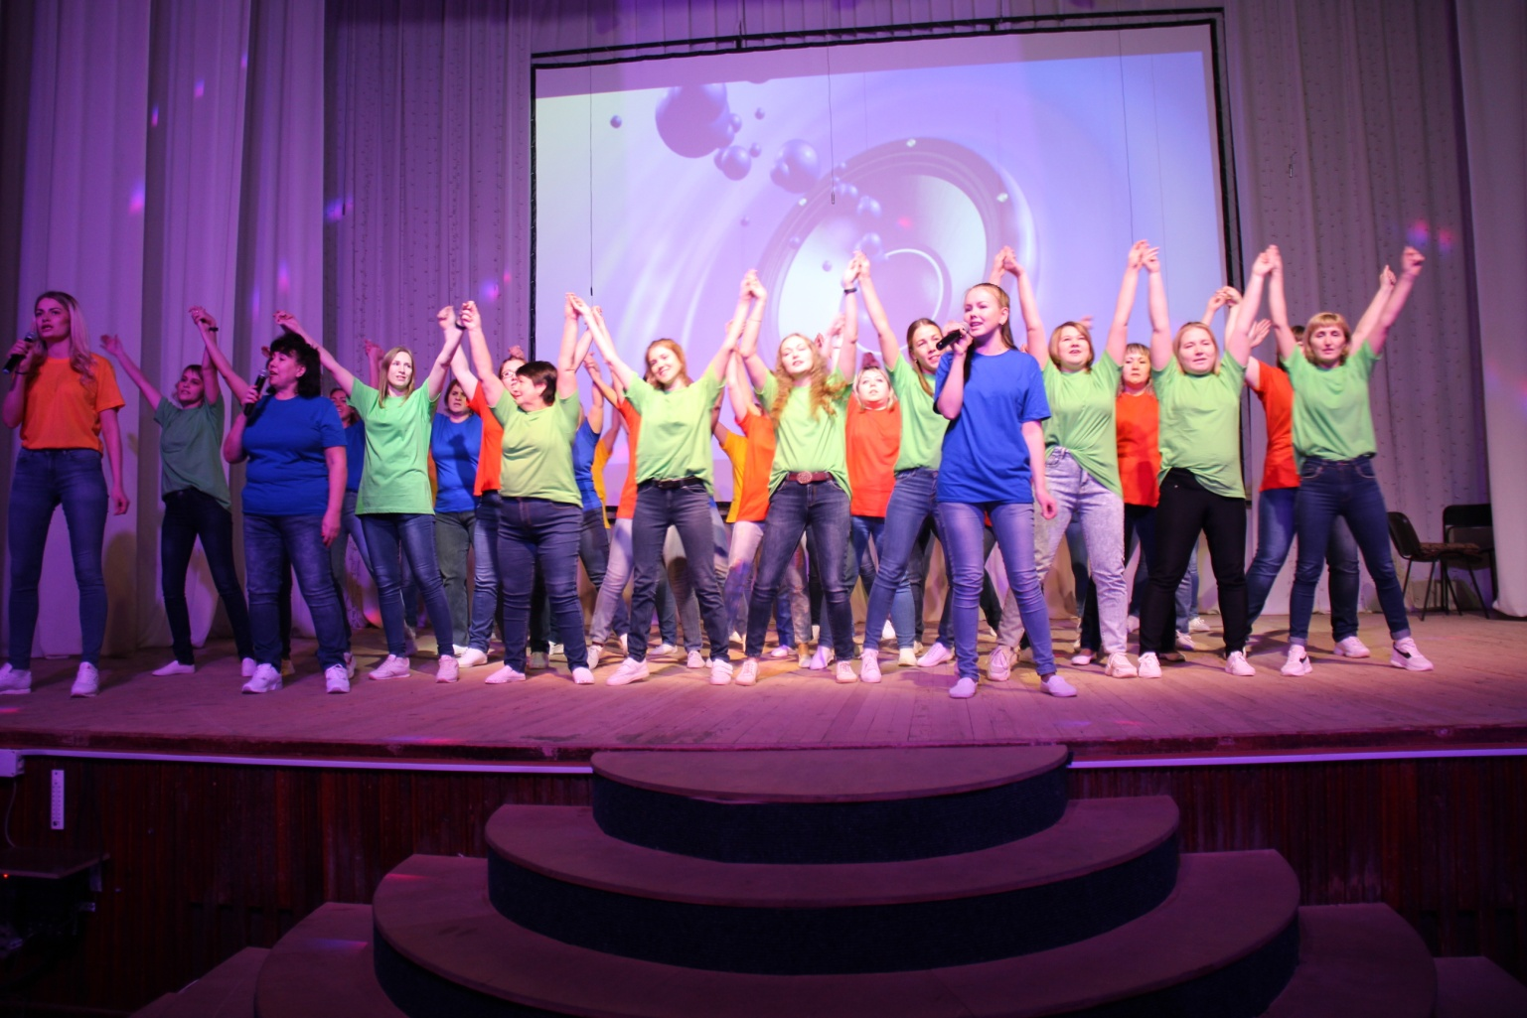
- Две интеллектуальные игры «Битвы разума».
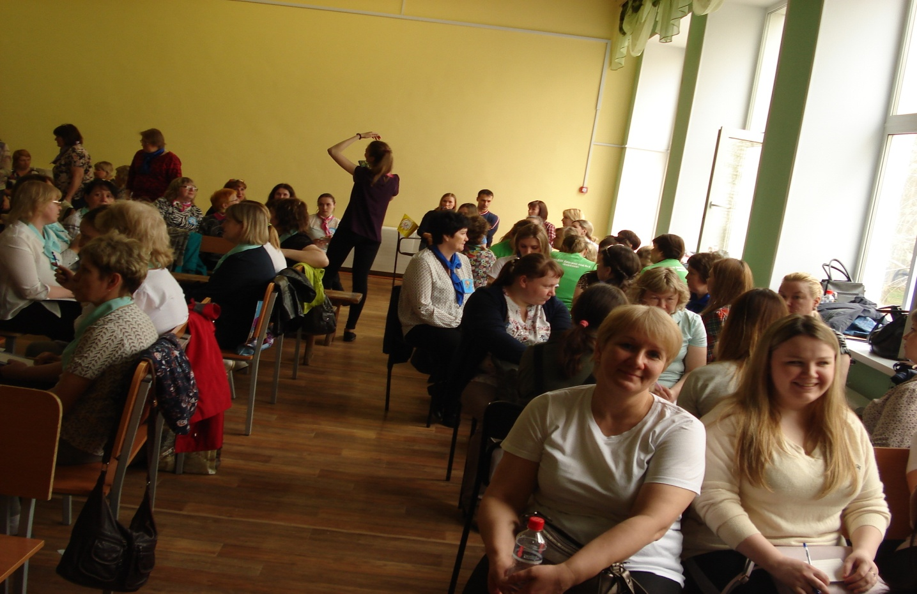
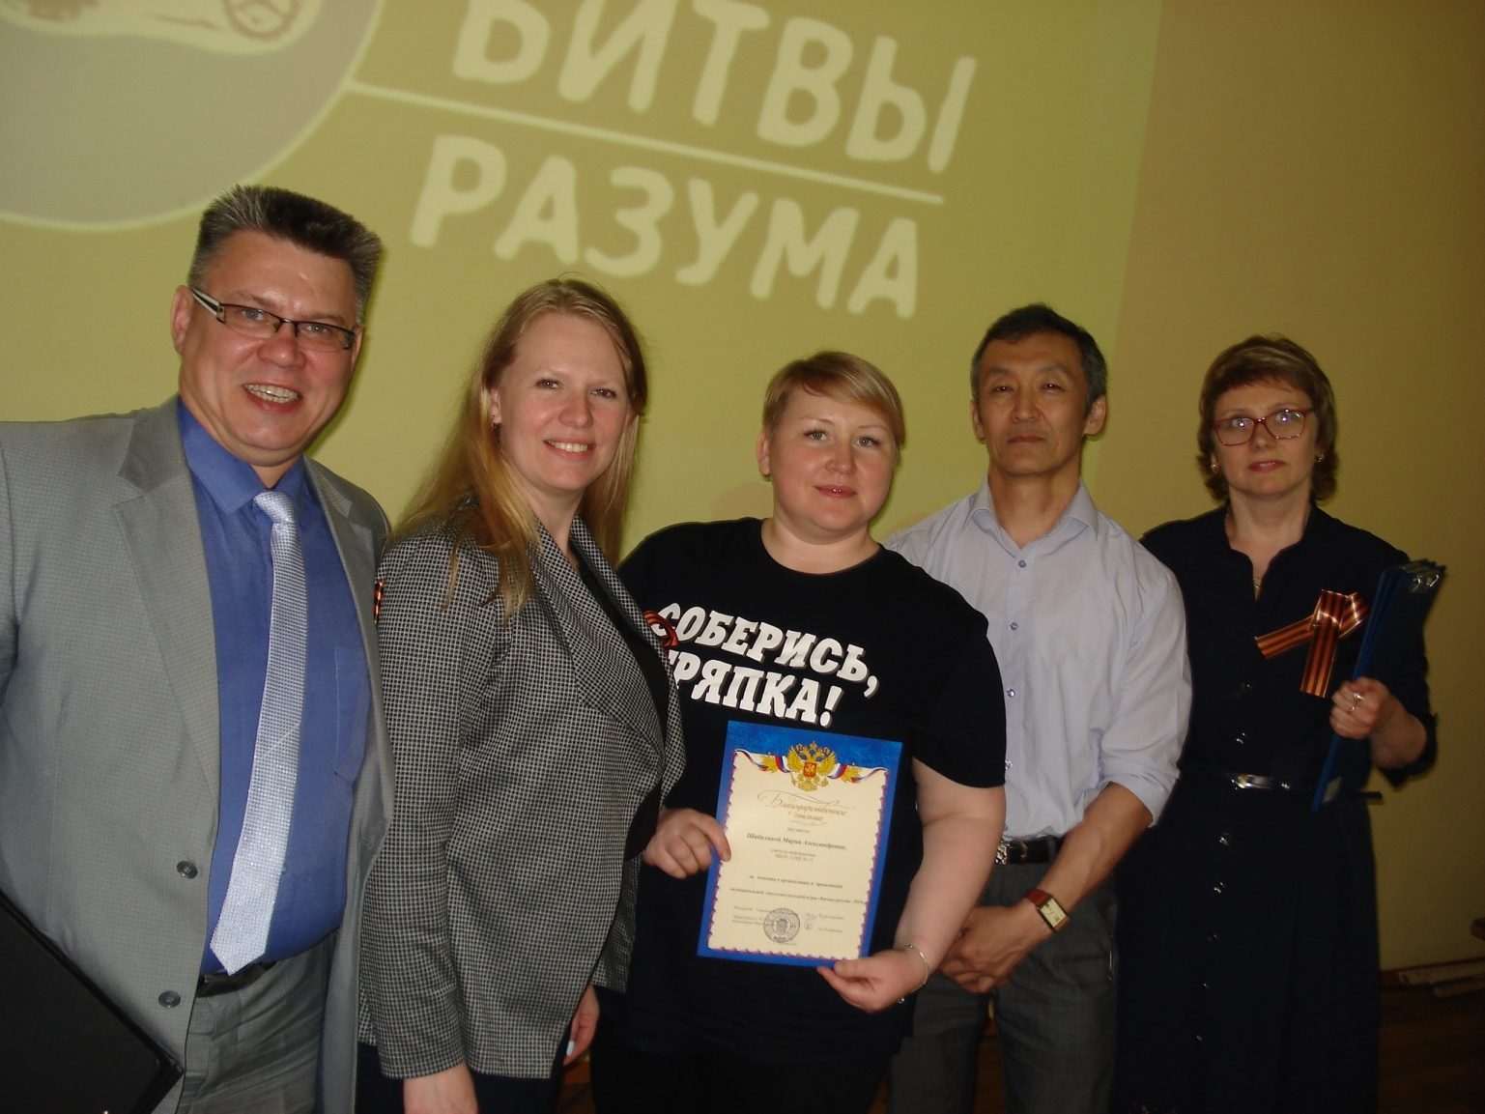
Спортивные соревнования
- Ежегодный турслёт, в котором с удовольствием участвуют около 30 команд; 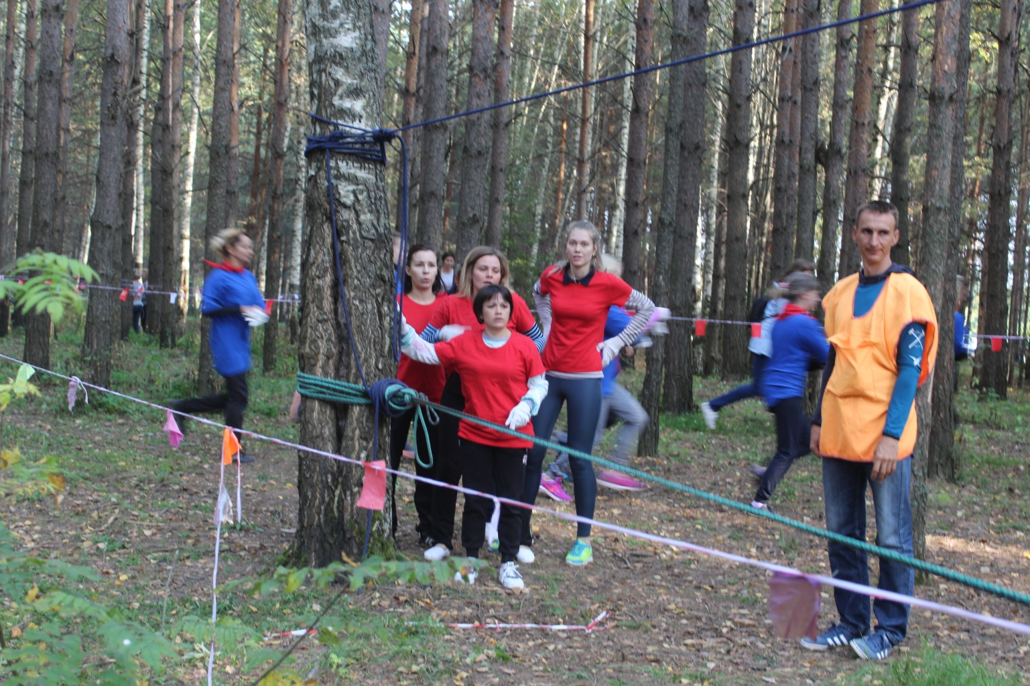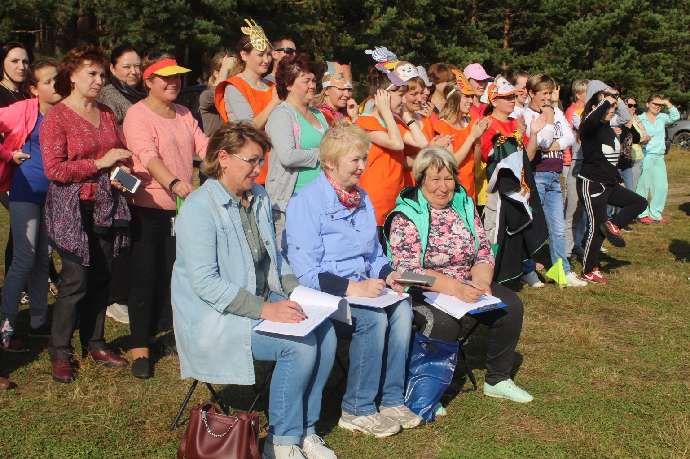
- Турнир по теннису
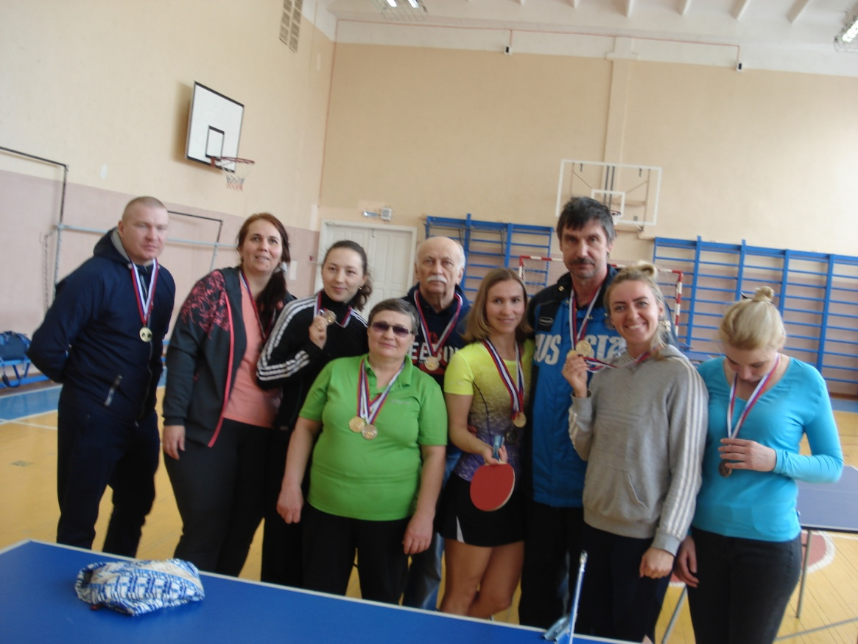
- Турнир по Дартсу
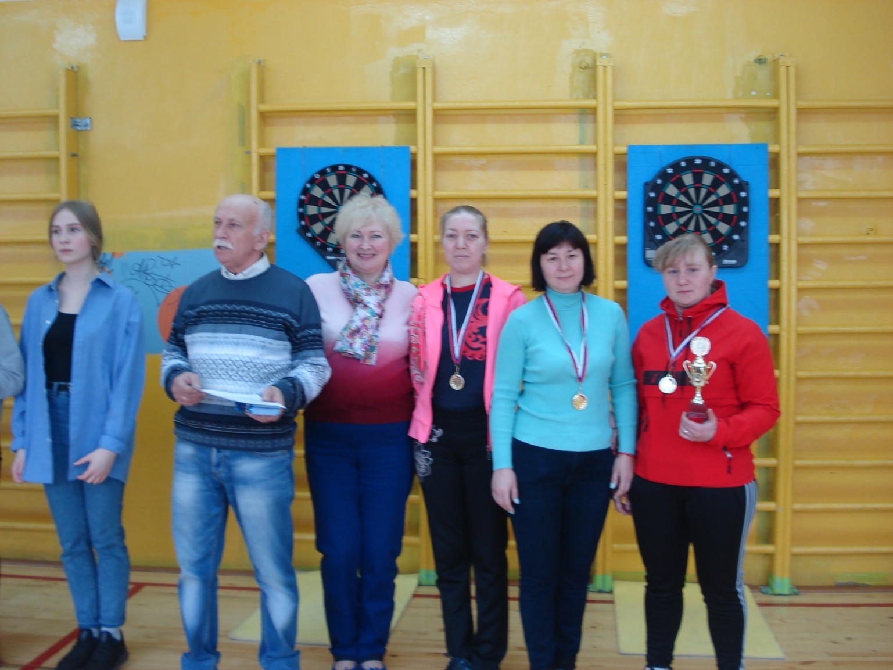

- Турнир по волейболу
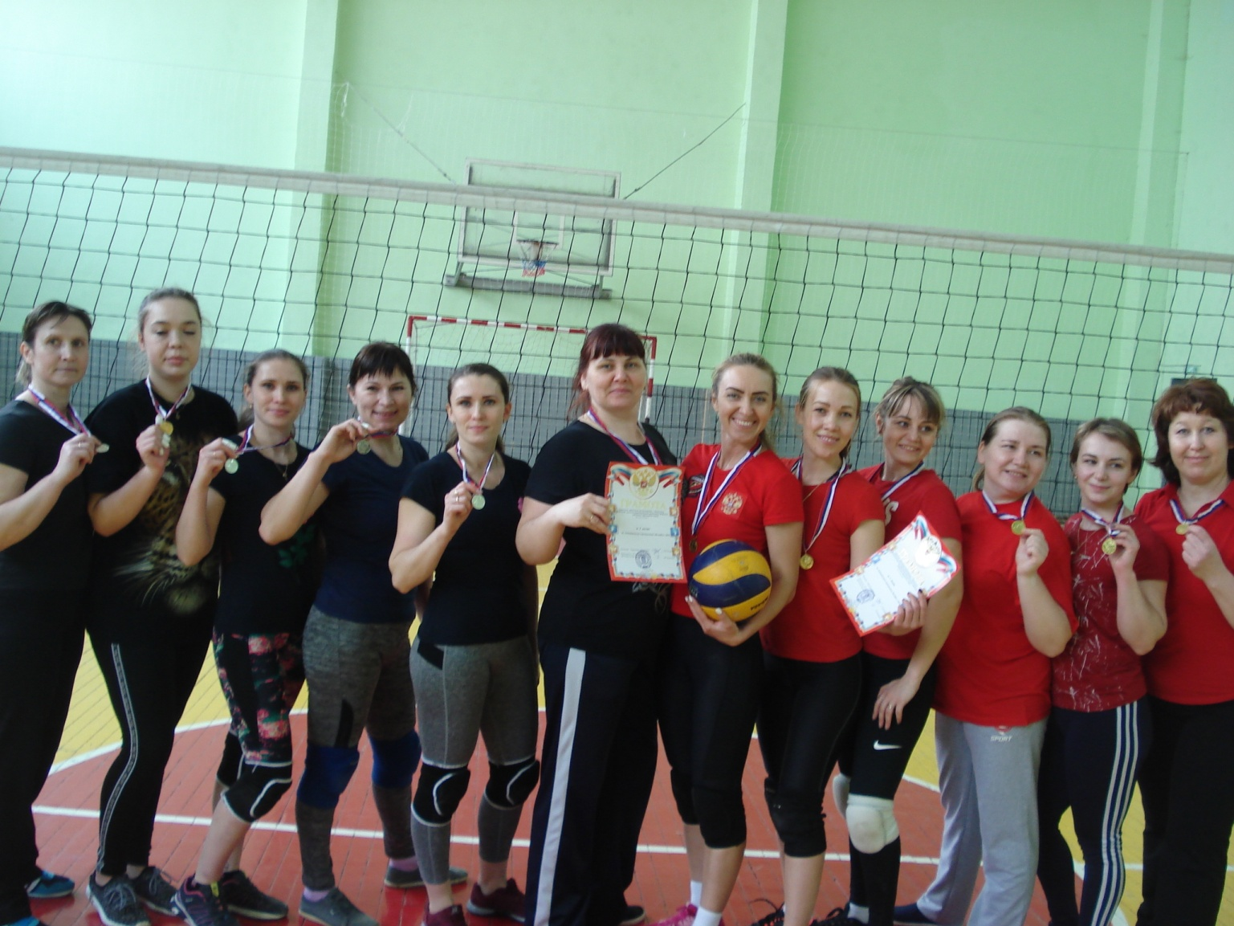

- Турнир по стрельбе
- «Большие гонки на снегу»- самое массовое мероприятие, где также с удовольствием участвуют около 30 команд;
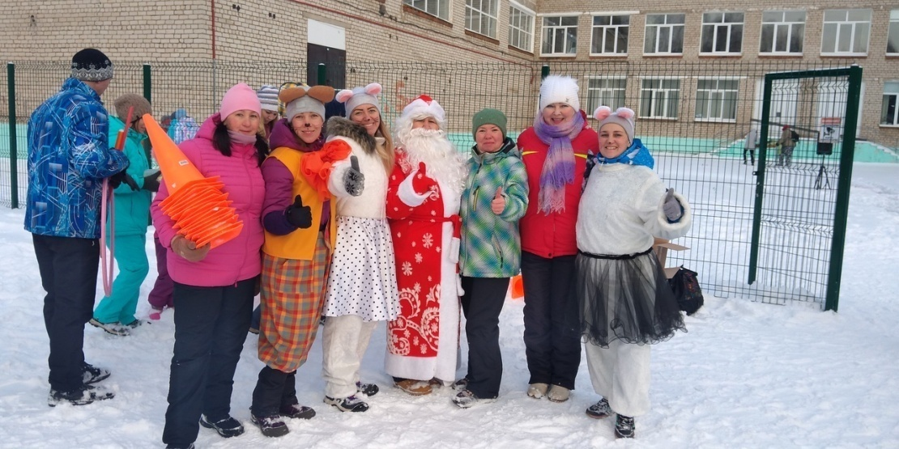
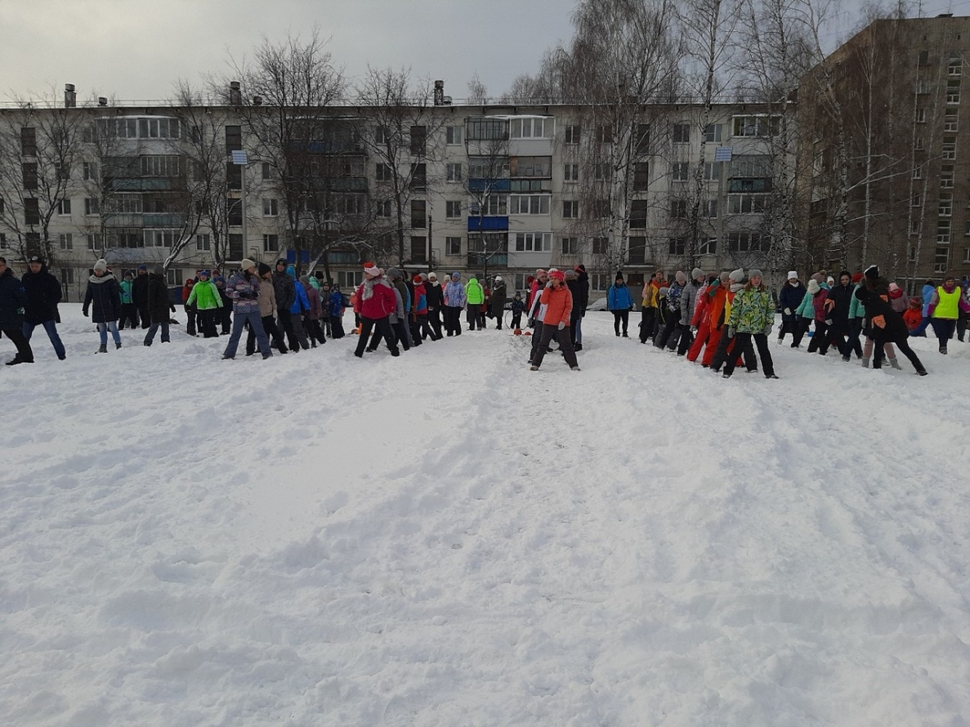

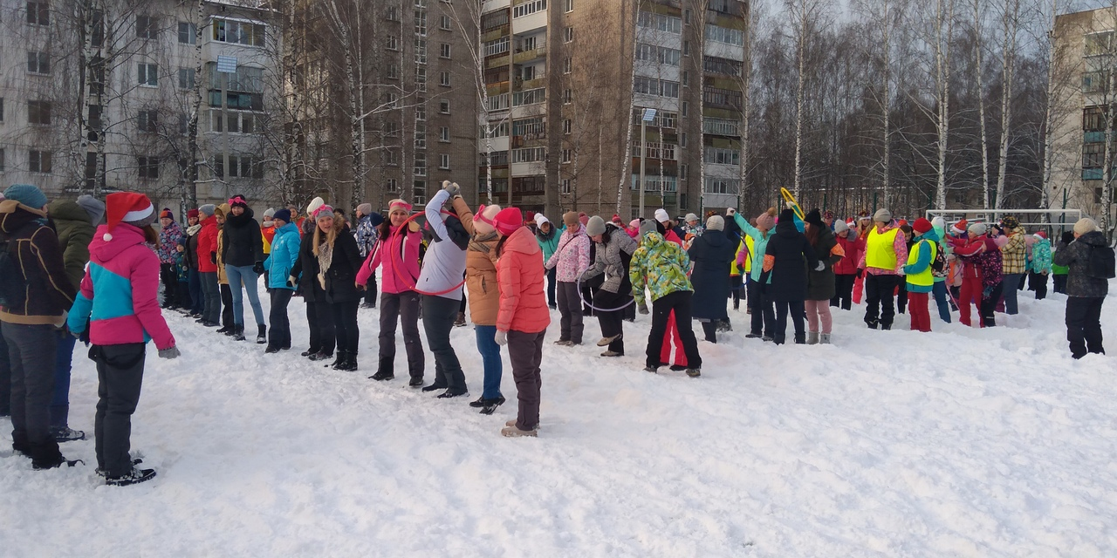
Кроме этого, горком профсоюза ежегодно организует интересные льготные поездки. Например, через турбюро поездка в Казань стоит 4 тысячи, а у нас проезд всего 1200 рублей туда и обратно. Были организованы поездки в Казань, Белогорский монастырь, в зоопарк и цирк Ижевска, на теплоходе в Казань и Астрахань. В 2019 году 5140 человек участвовали в профсоюзных мероприятиях.
На предприятиях все подобные мероприятия организуют финансово обеспеченные службы управления персоналом, состоящие из 6-10 человек. Горком профсоюза проводит всю работу вдвоём только на профсоюзные и спонсорские средства.

Наши инновации в 2019 году:
- Льготные билеты в театры
(15 премьер на балет, оперетту, спектакли, концерты)
- Новогодние ШОУ для детей (29 декабря в 13-00 в ДК)
- Карты «Профдисконт» (например, 40% скидка в Ялту)
Мы открыты для новых идей, всегда учитываем предложения от членов профсоюза. Как профсоюзная организация, мы награждены грамотой крайсовпрофа. Если возникают проблемы – мы их решаем совместно с руководителями управления образования, руководителями учреждений. Наша профсоюзная организация в состоянии отстаивать права работников образования. Это реальная сила, способная законными методами противостоять попыткам уменьшить или нарушить права и гарантии работников. Своей каждодневной работой мы пытаемся и дальше усиливать привлекательность и авторитет Профсоюза и повышать социальный статус работников образовательных учреждений.
Только профсоюзы могут аргументировано представлять интересы работников и достойно вести диалог с социальными партнерами на всех уровнях. Только с вашей поддержкой профсоюза образования мы сможем добиться решения важнейших вопросов по повышению престижа и статуса педагогов.

